АДМИНИСТРАЦИЯ ГОРОДА ТОМСКА
ДЕПАРТАМЕНТ ОБРАЗОВАНИЯ
МУНИЦИПАЛЬНОЕ АВТОНОМНОЕ ОБЩЕОБРАЗОВАТЕЛЬНОЕ УЧРЕЖДЕНИЕ
СРЕДНЯЯ ОБЩЕОБРАЗОВАТЕЛЬНАЯ ШКОЛА №19 г. ТОМСКА

КОНСПЕКТ ВНЕУРОЧНОГО ЗАНЯТИЯ
«Я ГРАЖДАНИН РОССИИ»

Составитель:
Педагог психолог
Еремина Екатерина Владимировна

Целевая группа:
Обучающиеся 5-7 классов
(АООП ОО вариант 7.2)

Томск, 2022

Технологическая карта
Внеурочное занятие для учащихся с задержкой психического развития (5-7 класс)
Тема: «Я гражданин России»

Цель: воспитание гражданственности подростков и чувства гордости, чувства патриотизма за свое государство; ознакомить учащихся с историей и характеристикой государственной символики РФ как официальной, так и неофициальной.

Задачи:
- Обучающие:
- закрепить знания о государственной символике России как официальной, так и неофициальной;
-овладение технологией работы в группах.
- Развивающие:
- развивать культуры речи, дискуссии, умения анализировать и делать выводы;
- развитие диалоговой формы общения внутри группы, творческих умений и коммуникаций.
- Воспитательные:
- формирование навыка оценки политических событий и процессов в обществе, гражданской позиции, потребности в выполнении конституционного долга;
- воспитание и развитие личностных компетенций;
- воспитание гражданско-патриотического чувства, любовь к Родине.

Планируемые результаты:
Личностные универсальные учебные действия:
- осознание себя как члена общества, как гражданина России, уважение к своей родине, ее символам, радость и гордость от того, что мы родились и живем в России;
- готовность и способность обучающихся к саморазвитию и самообразованию на основе мотивации к обучению и познанию.
Регулятивные универсальные учебные действия:
- определять цель учебной деятельности, план выполнения заданий, учиться корректировать выполнение задания в соответствии с планом, оценка своего задания, коррекция.
Обучающийся сможет:
- определять и формулировать цель деятельности с помощью руководителя;
- определять правильность выполненного задания на основе образца.
Познавательные универсальные учебные действия:
Обучающийся сможет:
-извлекать информацию, представленную в виде текста, иллюстрации;
-добывать информацию из дополнительных источников, ставить проблему и решать ее;
-делать выводы в результате совместной работы с одноклассниками;
-включаться в творческую деятельность под руководством психолога;
-строить речевые высказывания в устной форме.
Коммуникативные универсальные учебные действия:
- слушать других, пытаясь принимать другую точку зрения быть готовым изменить свою точку зрения;
- уметь работать в группе, договариваться друг с другом;
- договариваться с одноклассниками, работать в группе.

Тип урока: внеурочное занятие.
Используемые технологии: ИКТ – технологии, игровые технологии, здоровьесберегающие технологии, арт – терапевтические технологии.
Время занятия: 40 минут.
Оборудование, дидактическое обеспечение: ноутбук, интерактивная доска, проектор.
Раздаточный материал: конверты с разноцветными полосками, разрезанные буквы, вырезанные из бумаги звезды.
Краткая аннотация: внеурочное занятие направлено на воспитание гражданственности подростков и чувства гордости, чувства патриотизма за свое государство; ознакомление учащихся с историей и характеристикой государственной символики РФ как официальной, так и неофициальной. Занятие носит игровой характер, что способствует на фоне деликатного и дифференцированного подхода более эффективному усвоению материала. Особый аспект – здоровьесберегающие технологии, позволяющие предупредить переутомление обучающихся путем частой смены деятельности.
Этап занятия | Время (мин.) | Цель | Методы и приемы работы | ФОУД* | Деятельность педагога-психолога | Деятельность учащихся
Организационный | 3 мин. | Психологический настрой учащихся. Определение цели занятия. Обеспечение мотивации обучающихся к изучению темы. | Беседа-обсуждение | Ф | Слайд 1:  - Здравствуйте, ребята, рада встречи с вами. Давайте послушаем гимн Российской Федерации! Прошу всех встать! (звучит гимн). Прошу всех сесть.  - Итак, ребята, что такое гимн, и знаете ли вы, в каких случаях он звучит?  Слайд 2:  Гимн - это слово греческого происхождения, означающее торжественную песнь, исполняемую в особых, наиболее важных случаях.  Гимн - это песня, посвящённая своей Родине, это символ государства, его должен знать и почитать, каждый гражданин России, его исполнение сопровождается знаками наивысшего уважения - все встают, а военные отдают честь или салютуют оружием. В 6 и 11 часов утра, включая радио, в особо важных случаях, когда наши спортсмены завоёвывают призовые места - звучит гимн РФ.  Гимн, который вы только что слышали, утверждён Государственной Думой в декабре 2000 г., текст утверждён президентом России В.В. Путиным 30 декабря 2000 г., слова гимна принадлежат известному писателю С. Михалкову, а музыка А. Александрову.  -Что чувствуете после прочтения гимна? | Слушают гимн.  Отвечают на вопрос.  Знакомятся с определением Гимн.  Отвечают на вопрос.
Слайд 3:
Тема нашего занятия «Символы России как официальные, так и неофициальные.»
Основной | 28 мин.  5мин. | Расширение знаний учащихся о символах России как официальных, так и неофициальных, развитие познавательной активности. | Игра | Ф,Г  Ф,Г  Ф,Г  Ф,И  Ф, Г | Слайд 4: Следующим символом Российской государственности является герб. Что вы видите на слайде?  Слайд 5:  Государственный герб Российской Федерации представляет собой изображение золотого двуглавого орла, помещенного на красном геральдическом щите; над орлом - три исторические короны Петра Великого (над головами - две малые и над ними - одна большего размера); в лапах орла - скипетр и держава; на груди орла на красном щите - всадник, поражающий копьем дракона.  Слайд 6: Третий официальный символ – это флаг. Флаг - это святыня, по флагу мы узнаём, какой стране принадлежит гражданин, транспорт, посольство и т.д. на слайде вы видите изображение флага.  Белый цвет – березка, красный – солнечный рассвет, синий – неба цвет.  История флага  Государственный флаг в России появился на рубеже XVII-XVIII веков, в эпоху становления России как мощного государства. Впервые бело-сине-красный флаг был поднят на первом русском военном корабле "Орел", в царствование отца Петра I Алексея Михайловича.  Слайд 7: О всех ранее сказанных символах говорится в официальном документе нашей страны, который называется Конституцией. Конституция Российской Федерации принята на всенародном голосовании 12 декабря 1993 года.  Являясь основой правовой системы страны, Конституция провозглашает Президента Российской Федерации (слайд 8) главой государства и возлагает на него обязанности по защите Конституции, прав и свобод человека и гражданина.  Слайд 9: Мы познакомились только с официальными символами нашей страны: гимном, гербом, флагом, Конституцией, но существуют так же и неофициальные символы, которые всегда связывают с Россией.  А начну я с рассказа о столице нашей Родины – Москве (слайд 9). Москва - столица Российской Федерации, город-герой, центр Московской обл. Крупнейший в стране и один из важнейших в мире политический, промышленный, научный и культурный центр.  Кремль является символом высшего руководства России (слайд 9). Кремлевские куранты на Спасской башне, давно уже стали символом не только Красной площади, но и точности, надежности и незыблемости России.  Береза всегда считалась символом России, символом ее одухотворенности, процветания и долголетия (слайд 10).  Матрешки – неофициальный символ России. Символ ее загадочной для всех души. Выточенная из липы на токарном станке, матрешка – сложное изделие. При росписи (расписывают гуашью прямо по дереву) нужно добиться, чтобы совпадали руки, и узоры на фартуке, и тесемки (слайд 11).  Медведь - величественное животное, занимающее исключительное положение среди других зверей (слайд 12).  Балалайка — это один из инструментов, ставших (наряду с гармонью и, в меньшей степени, жалейкой) музыкальным символом русского народа (слайд 13).  Презентация «Викторина».  Предлагаю вам сыграть в «Что я узнал о символах РФ». Для этого необходимо поделиться на две команды. Придумать название командам (слайд 14).  -Ребята, наша викторина окончена, вы большие молодцы! Давайте подведем итоги. | Описывают герб.  Собирают флаг на время.  Собирают слово конституция.  Изучают портрет Президента РФ.  Изучают неофициальные символы РФ.
Завершающий | 4 мин. | Осознание детьми цели посещения занятия, умение осознать свое настроение. | Подведение итогов, рефлексия, ритуал прощания | Ф, И | -Какое задание запомнилось?  -Что понравилось больше всего?  Слайд 15:  -Я раздам вам звездочки, а вы нарисуйте и подарите им своё настроение (приложение 2).  Слайд 16:  -Спасибо, ребята, до свидания. | Отвечают на вопросы.  На шаблонах звездочки дети рисуют смайлик (какое настроение у них в данный момент).
*ФОУД – форма организации учебной деятельности обучающихся (Ф-фронтальная, И-индивидуальная, П-парная, Г-групповая).

Список использованных источников:

- Агапова, И.А. Мы - патриоты! Классные часы и внеклассные мероприятия: 1-11 классы. - М.: ВАКО, 2010. - 368 с. Текст: электронный.
- Беспятова, Н.К. Военно-патриотическое воспитание детей и подростков методическое пособие / Н К. Беспятова, Д.Е. Яковлев - М.: Айрис Пресс: Айрис дидактика, 2006. - 189 с. Текст: электронный.
- Интернет-ресурс, https://infourok.ru/grazhdanskopatrioticheskoe-vospitanie-klassnie-chasi-vneklassnie-meropriyatiya-1401843.html.

Приложение 1

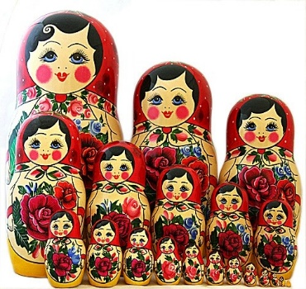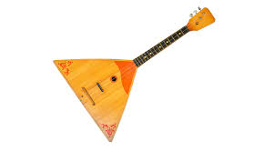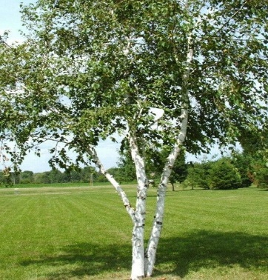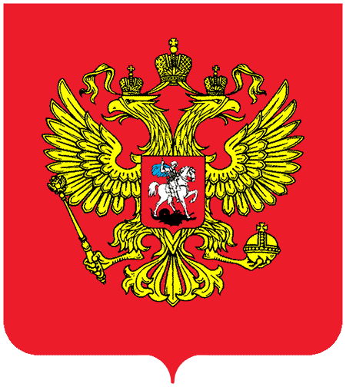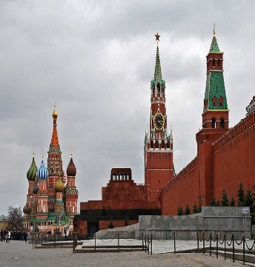
Москва, Кремль

Матрешки
Балалайка
Береза

Герб

Рождественский стол
Рождественский носок
Рождественская ёлка
Вифлиемская звезда

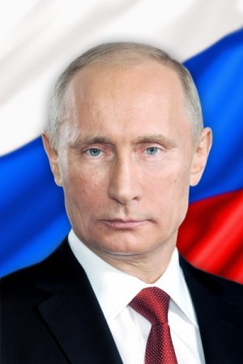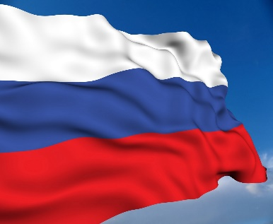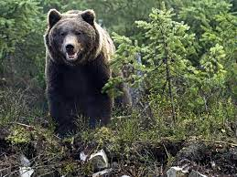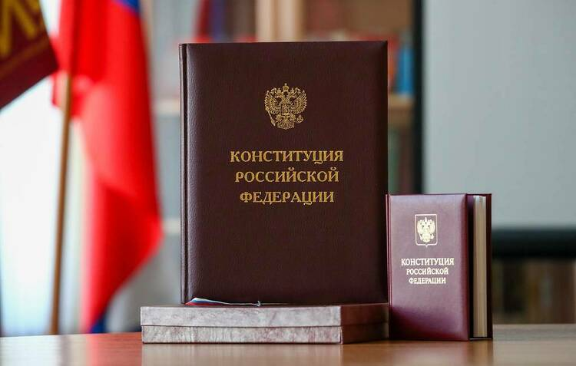
Конституция
Медведь
Флаг
Президент
Приложение 2

